北 京 交 通 大 学

2016-2017学年第一学期《几何与代数B》月考一答案及评分标准

一．填空题（本题共10道小题，每小题3分，满分30分）
1．设矩阵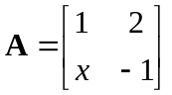，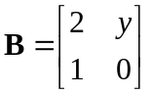，且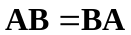，则_______；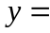_______．
应填：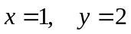．
2．设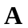是阶方阵，则齐次线性方程组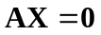仅有零解的充分必要条件是___________．
应填：可逆．
3．设3阶方阵的列分块矩阵为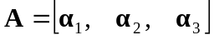，、是数，若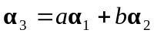，则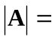___________．
应填：．
4．已知方阵满足：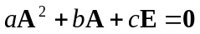（其中、、为常数，且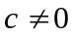），则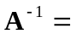_______．
应填：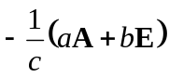．
5．设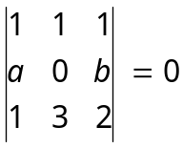，则、满足关系式_______．
应填：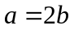．
6. 若线性方程组
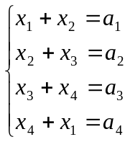
有解，则常数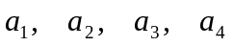应满足条件___________________________．
应填：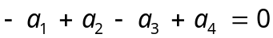．
7．已知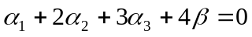，其中：
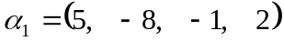，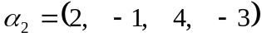，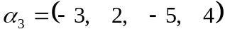，
则矩阵=_____________．
应填：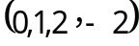．
8．行列式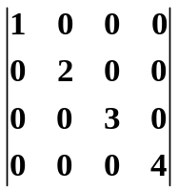的所有元素代数余子式之和是 .
应填：50．
9．设矩阵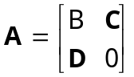，若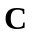、可逆，则也可逆，且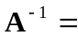_________．
应填：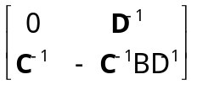．
10. 已知三阶方阵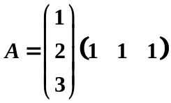。则的伴随矩阵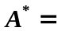 .
应填：0（零矩阵）．

二．（本题满分10分）
计算行列式（1）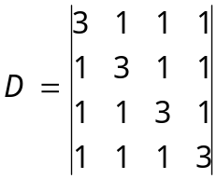； （2）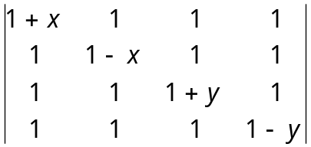．
解：
（1）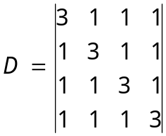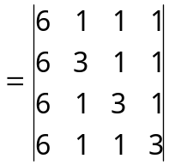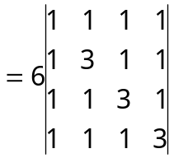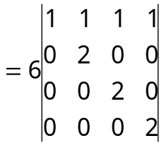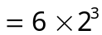=48；
（2） 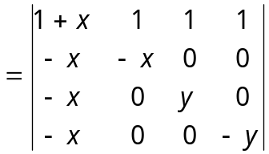
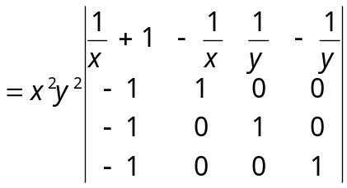
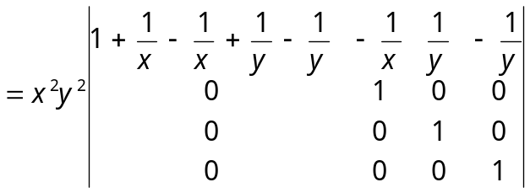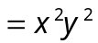

三．（本题满分10分）
设4阶矩阵
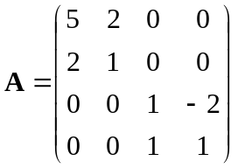 ，
求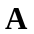的逆矩阵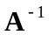．
解：
记矩阵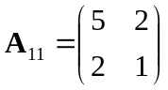，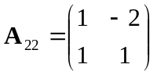，
则矩阵
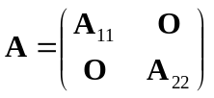
这是一个分块对角矩阵，因此，
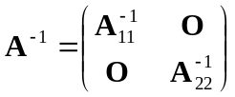
而
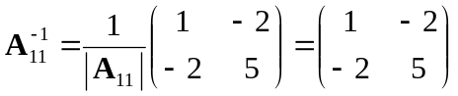 ，
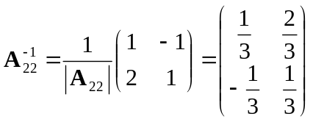 ，

所以，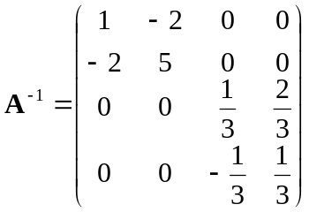 ．

四．（本题满分10分）
设矩阵、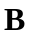满足：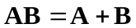，求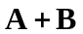，其中
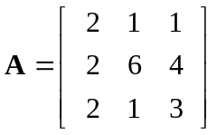．
解：
由，得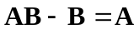，即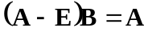．所以，
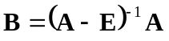
而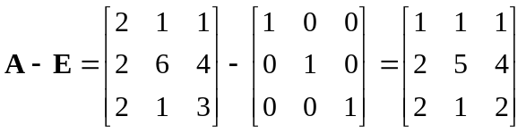
所以，由
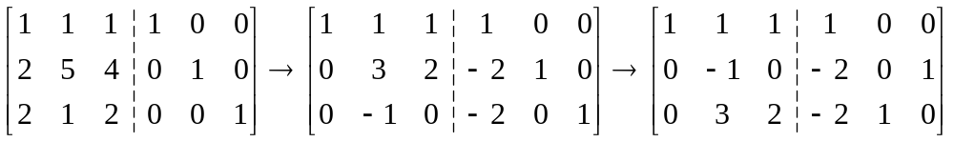
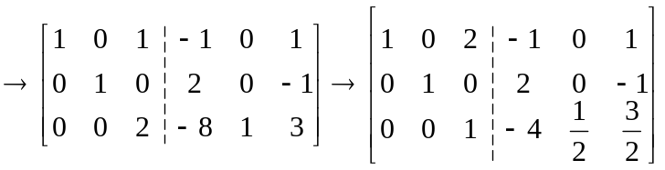
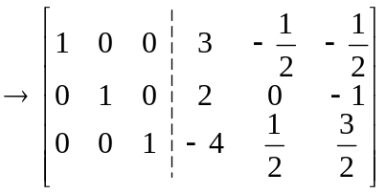
所以，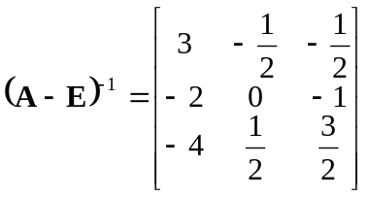

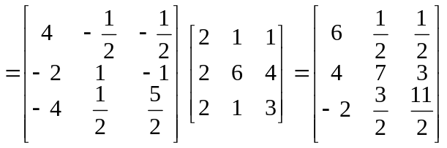

五．（本题满分10分）
已知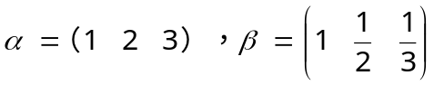，且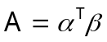，求及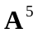．
解：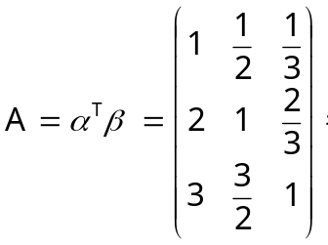
且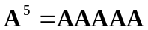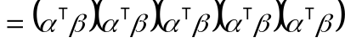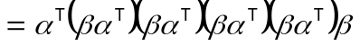，
而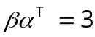，所以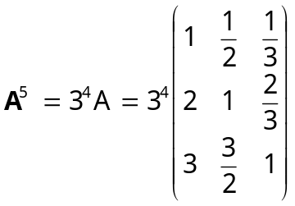

六．（12分） 当为何值时，线性方程组
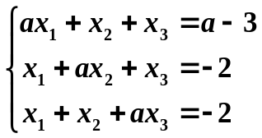
无解，有惟一解，有无穷多解？在有无穷多解的情况下，求出它的通解。

解：此线性方程组的增广矩阵为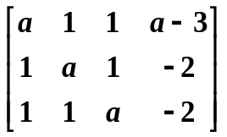
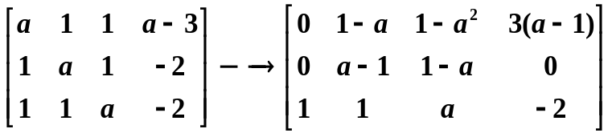

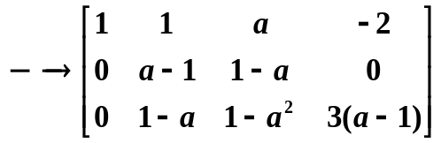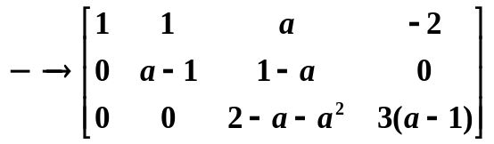
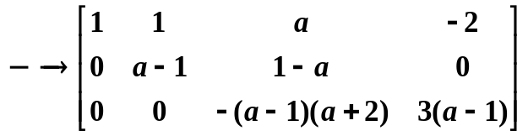
所以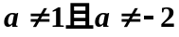时，有惟一解。

当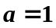时方程组的增广矩阵可化为：

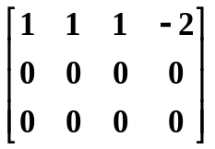，故方程组有无穷多组解：通解为

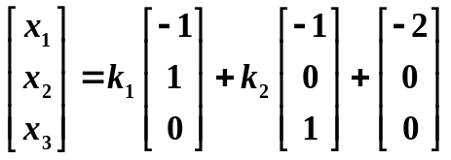

当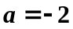时，无解。

七．（本题满分10分）
已知三阶矩阵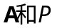，满足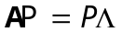，其中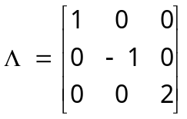，设矩阵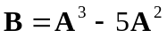，求矩阵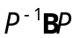．
解：
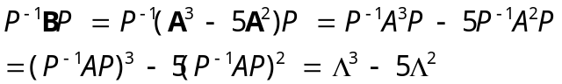

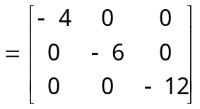．

八． （本题满分8分）
证明方阵可表示成一个对称矩阵与一个反对称矩阵之和．
证明：
设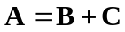，其中是对称矩阵，是反对称矩阵．则
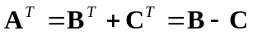，
解方程，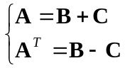，得 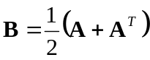，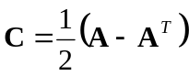．
所以，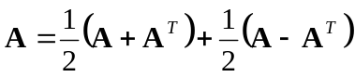，其中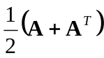是对称矩阵，而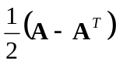是反对称矩阵．

